|  |  |
| --- | --- |
| Nama | Indrawan Lisanto |
| NIM | 053724113 |
| Prodi | Sistem Informasi |
| UPBJJ | Jakarta |
| Mata Kuliah | Aljabar Linear |
| Sesi | 1 |

Soal

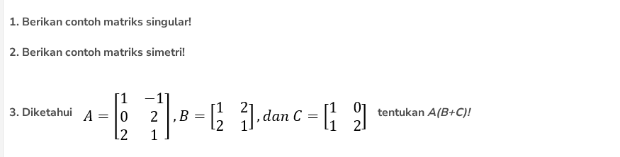  
Jawaban:

**1. Contoh Matriks Singular:**

$$A=\left[\begin{matrix}1 & 2 \\ 2 & 4\end{matrix}\right]$$

maka determinannya:

$$det\left(A\right)=\left(1×4\right)−\left(2×2\right)=4−4=0$$

*determinan 0 = matrik singular

**2. Contoh Matrik Simetri**

$B=\left[\begin{matrix}1 & 2 & 3 \\ 2 & 4 & 5 \\ 3 & 5 & 6\end{matrix}\right]$ $B^{T}=\left[\begin{matrix}1 & 2 & 3 \\ 2 & 4 & 5 \\ 3 & 5 & 6\end{matrix}\right]$

$B=B^{T}$ maka $B$ adalah matriks simetri

**3. Menentukan $A\left(B+C\right)$**

Diketahui:

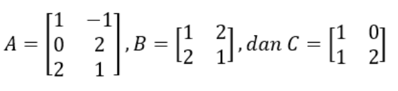  
a. hitung *B + C*:

$$B+C=\left[\begin{matrix}1 & 2 \\ 2 & 1\end{matrix}\right]+\left[\begin{matrix}1 & 0 \\ 1 & 2\end{matrix}\right]=\left[\begin{matrix}2 & 2 \\ 3 & 3\end{matrix}\right]$$

b. hitung *A(B + C):*

$$A\left(B+C\right)=\left[\begin{matrix}1 & −1 \\ 0 & 2 \\ 2 & 1\end{matrix}\right]×\left[\begin{matrix}2 & 2 \\ 3 & 3\end{matrix}\right]$$

$$A\left(B+C\right)=\left[\begin{matrix}\left(1×2+−1×3\right) & \left(1×2+−1×3\right) \\ \left(0×2+2×3\right) & \left(0×2+2×3\right) \\ \left(2×2+1×3\right) & \left(2×2+1×3\right)\end{matrix}\right]$$

$$A\left(B+C\right)=\left[\begin{matrix}2−3 & 2−3 \\ 0+6 & 0+6 \\ 4+3 & 4+3\end{matrix}\right]$$

Jadi:

$$A\left(B+C\right)=\left[\begin{matrix}−1 & −1 \\ 6 & 6 \\ 7 & 7\end{matrix}\right]$$